Dzień III: Łąka pełna kwiatów.

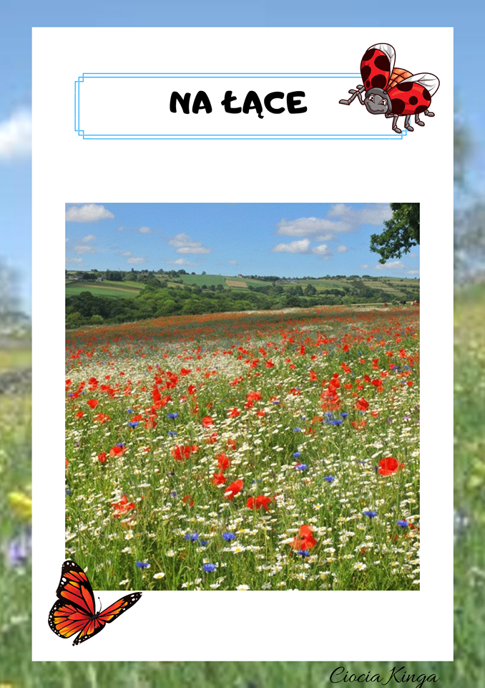

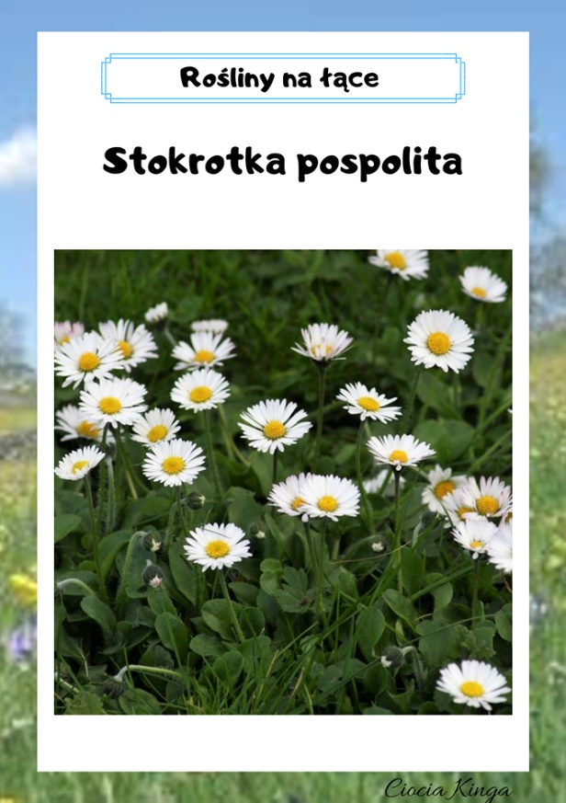

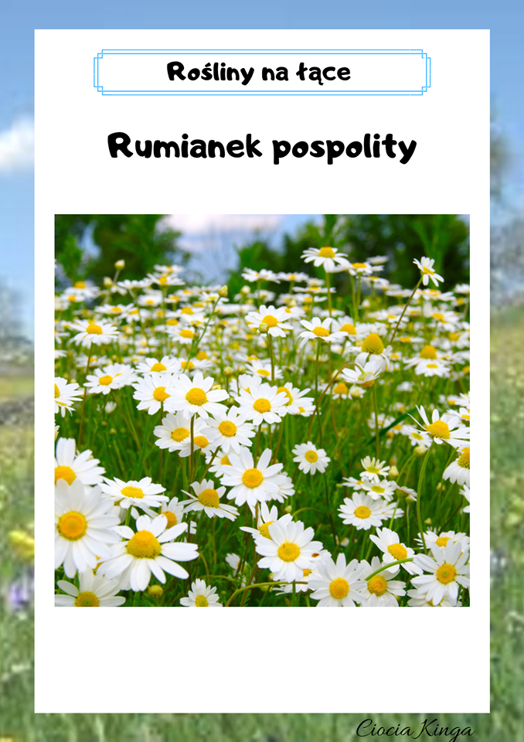

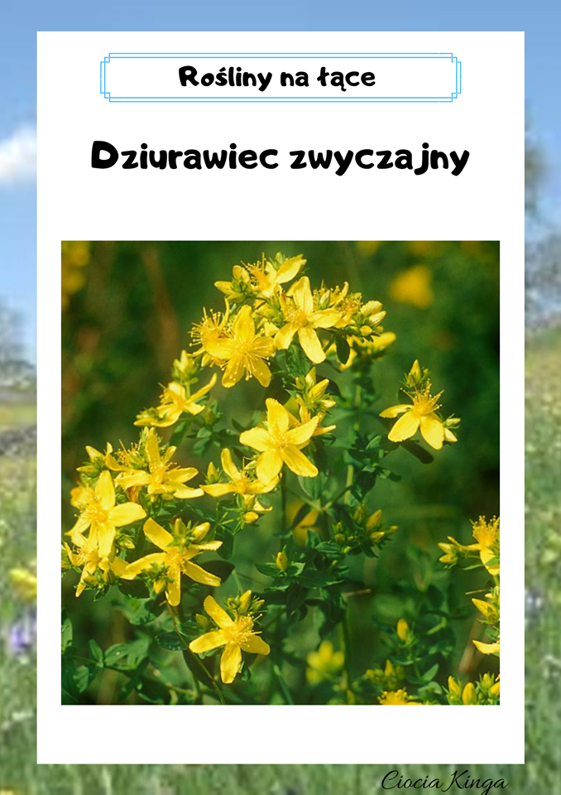
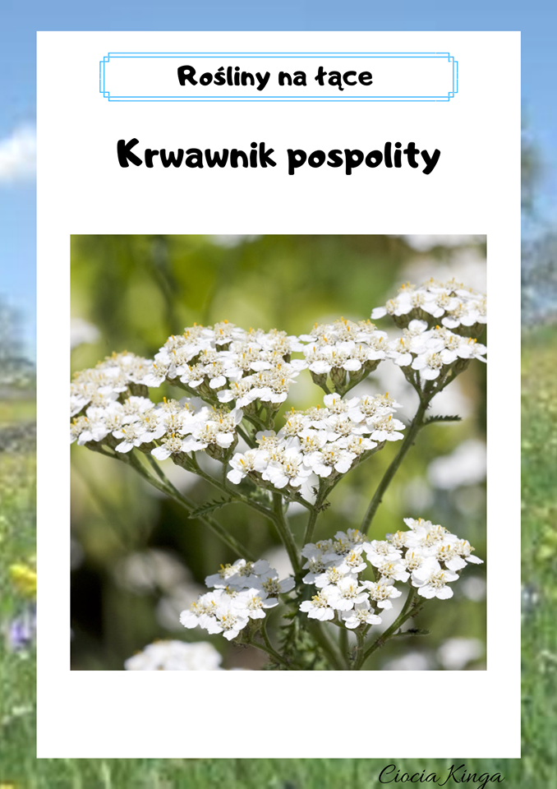

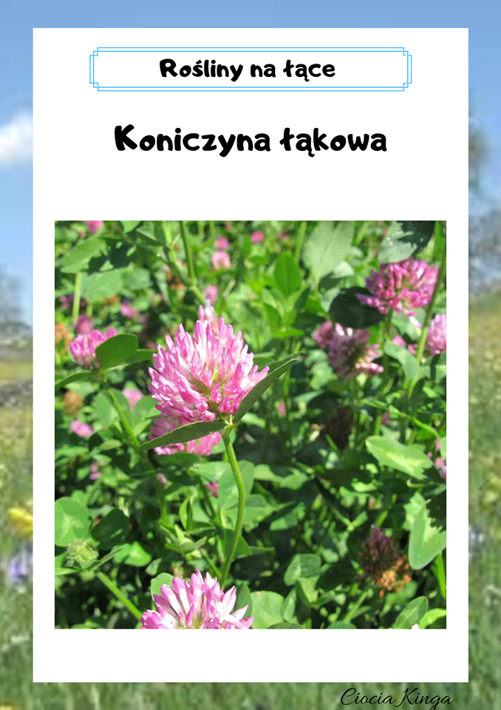

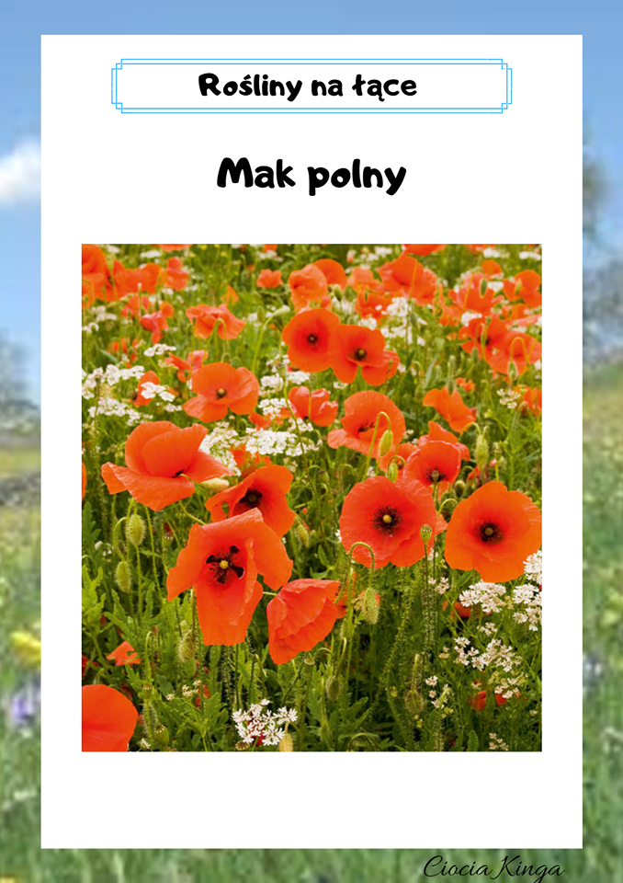

„Fasolkowe kwiaty” – zabawa matematyczna.
Dziecko z ziaren fasoli układa kwiaty, które można spotkać na łące. Liczy ile fasolek wykorzystało przy układaniu kwiatka. Pod kwiatem układa tyle fasolek, ile głosek występuje w jego nazwie.

Rozwiązywanie zadań z treścią.
- Ania zebrała na łące 4 rumianki i 5 maków. Ile kwiatów zebrała Ania?

- Karol miał 10 niezapominajek. 3 kwiaty oddał koleżance. Ile niezapominajek zostało Karolowi? itd..

„Sprawne stopy” – ćwiczenia gimnastyczne

Zabawa ożywiająca:
Dziecko biega po pokoju, na hasło przyjmuje określoną postawę i zastyga w miejscu.
Hasła podawane przez rodzica:
- drzewo – dziecko zatrzymuje się w rozkroku z ramionami w górze,
- literka T – postawa o nogach złączonych ramiona w bok,
- most – pozycja na czworakach z wyprostowanymi nogami,
- literka i – dzieci w postawie o nogach złączonych ramiona w górze,

Próba zdjęcia skarpet stopami.
Ćwiczenia równoważne w postawie stojącej ćwiczenia powtarzamy po 3 razy:
- ręce w górę, prawą stopą chwytamy skarpetę i unosimy nogę w przód lekko nad podłogę, wytrzymaj w tej pozycji 5 sekund,
- ręce w górę, lewą stopą chwytamy skarpetę i unosimy nogę w przód lekko nad podłogę, wytrzymaj w tej pozycji 5 sekund,
- ręce w bok, prawą stopą chwytamy skarpetę i unosimy nogę w tył lekko nad podłogę, wytrzymaj w tej pozycji 5 sekund,
- ręce w bok, lewą stopą chwytamy skarpetę i unosimy nogę w tył lek-ko nad podłogę, wytrzymaj w tej pozycji 5 sekund,
- ręce w bok, w prawą stopę chwytamy skarpetkę unosimy nogę w przód, podskakujemy 3 razy na lewej nodze, zmiana nogi ćwiczącej,

Skarpetka leży przed stopami.
- pozycja rozkrok ramiona w bok,
Ruch:
na 1 – podskokiem przejście do pozycji o nogach złączonych i ramiona w dół,
na 2 – podskokiem przejście do rozkroku i ramiona w bok,
- pozycja wykrok prawą nogą w przód, ramiona w bok

Ruch:
na 1 – podskokiem zmiana nogi wykrocznej czyli lewa noga w przód ramiona pozostają bez zmian
na 2 – podskokiem zmiana nogi wykrocznej czyli prawa noga w przód ramiona pozostają bez zmian- podskokiem obrót wokół własnej osi o 180 stopni, obracamy się raz przez prawe ramię raz przez lewe ramię.

Dziecko zakłada skarpety i buty. Trzymając się za ręce z rodzicem wykonują ćwiczenia:
- wykonują przysiad cały czas trzymając się za ręce,
- stojąc na jednej nodze drugą podnoszą w tył, tułów lekko pochylają do przodu, zmiana nogi.

Ćwiczenie oddechowe:
Dziecko naśladuje ruchy drzew podczas wiejącego wiatru. Wiatr może wiać z jednej strony, z różnym natężeniem.

Karta pracy, cz. 4, s. 49. Przeczytaj zdania samodzielnie lub z pomocą rodzica.

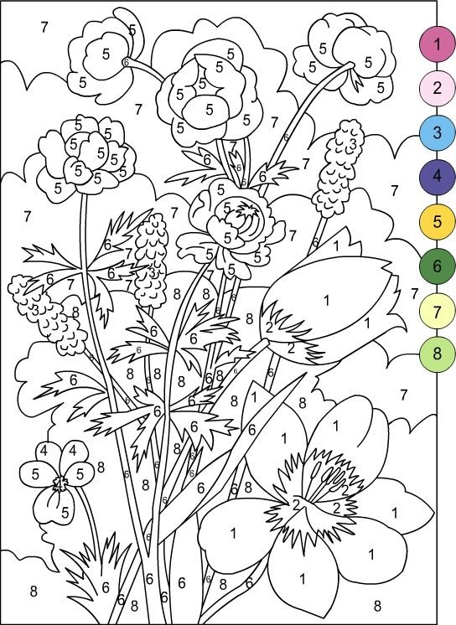

Na pewno sobie poradzicie
Pani Renia i Pani Marta

